Hallo, ihr Lieben. Da sind wir wieder!

Dieses Mal melden wir uns allerdings nicht aus Kasama, sondern aus dem sehr heißen Kazembe.
Im Gegensatz zu der relativ großen Stadt Kasama ist Kazembe ein sehr kleines Dorf im Nordwesten Sambias.
Hier leben wir mit drei Schwestern: Sr. Regina, Sr. Joann und Sr. Nancy.
Zu unserem Alltag hier in Kazembe erzählen wir aber später noch mehr, weil zuerst wollen wir euch von unseren letzten Tagen in Kasama berichten.

Der zweite Workshop in Kasama
16.09. - 20.09.13

Wie bereits angekündigt ist neben dem Häkelworkshop in Kasama auch noch ein Nähworkshop zustande gekommen.
Auch von dieser Woche können wir sagen, dass der Workshop ein Erfolg war.
Die Frauen hatten sehr viel Spaß am Nähen und am Ende der Woche sind einige sehr schöne Kinder Kleider entstanden. Mit etwas Übung entstehen bestimmt bald noch mehr Kleidungsstücke, die sich auch zum Verkauf eignen.
Wir hoffen, dass die Frauen ihre neu erlernten Fähigkeiten auch weiter anwenden und dadurch vertiefen, sodass sie damit schon bald eigenes Geld für ihre Familie verdienen können.

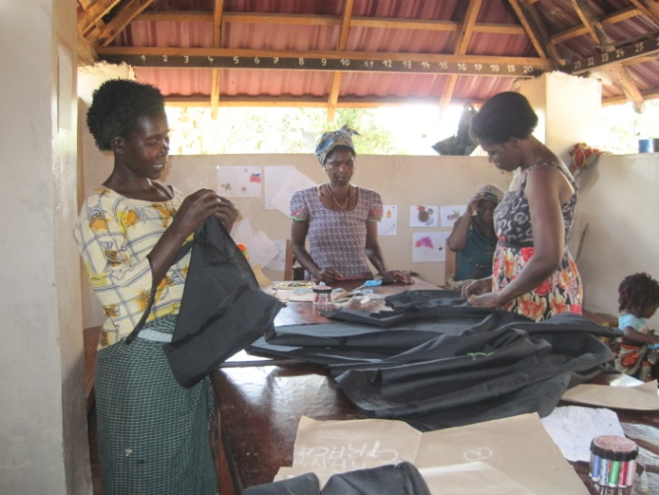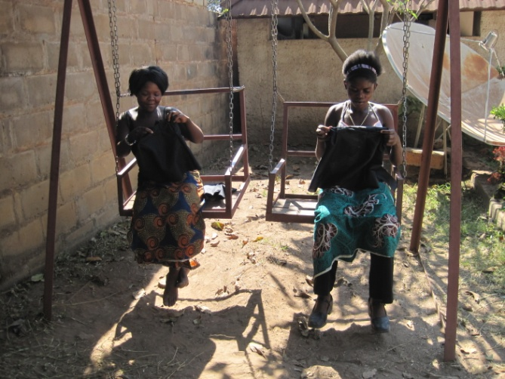

Zum krönenden Abschluss der Workshops haben wir zusammen mit Sr. Florence ein großes Abschiedsfest für die Frauen und für uns organisiert.
Als Dankeschön für die gute Mitarbeit während der Workshops haben wir kleine Päckchen für die Frauen vorbereitet in denen sie jeweils Zahnbürste, Zahnpasta, Pflaster und ein traditionell afrikanisches Tuch finden konnten. Die Frauen haben sich sehr darüber gefreut und sogleich die neuen Tücher umgebunden.
Den ganzen Tag über wurde mit ausgelassener Stimmung getrommelt, gesungen und getanzt.
Als kleine Überraschung für die Kinder haben wir einen großen Haufen Luftballons in allen Größen, Formen und Farben aufgeblasen.
Am Ende der Feier gab es zu unserer Überraschung dann auch noch Geschenke für uns.
Zuerst erhielten wir einen Brief, den die Frauen selbst formuliert haben, um uns für die Workshops und unsere Bemühungen zu danken. Außerdem erhielt jede von uns eine Sambia Mütze und einen Sambia Schal, welche uns unter großem Trommelwirbel und lautem Gesang übergeben wurden.

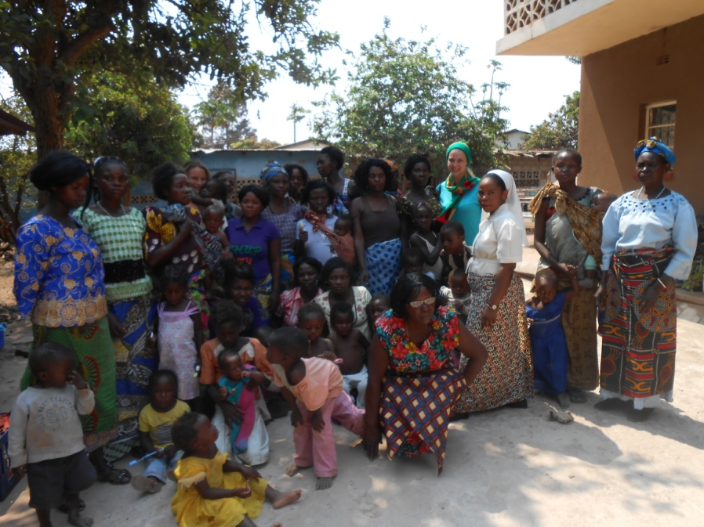
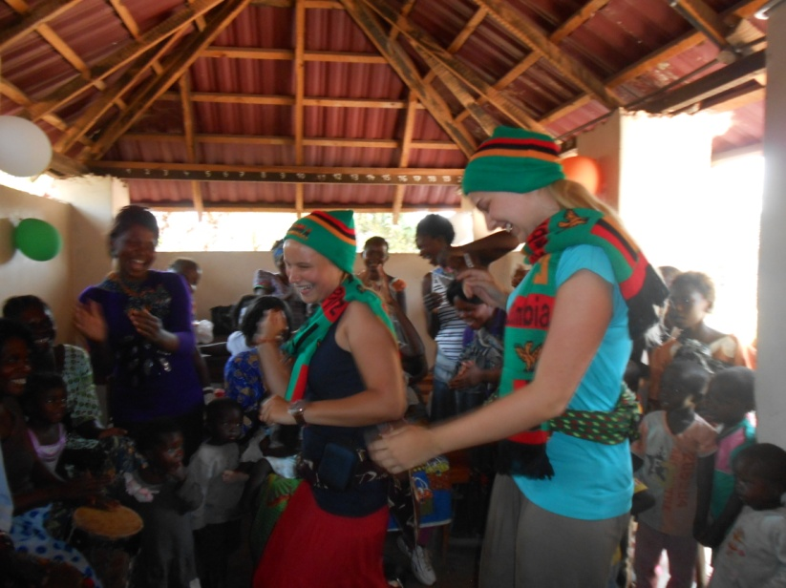

Wir waren sehr gerührt, dass die Frauen solch einen großen Aufwand für uns betrieben haben.
Zu guter letzt tanzten wir alle zusammen und ließen den Tag gelassen ausklingen.
Der Abschied fiel uns abschließend besonders von einigen Kindern nicht so leicht, da uns viele von ihnen sehr ans Herz gewachsen waren.

Letzter Abend in Kasama
27.09.13

Nachdem wir all unsere Sachen zusammen gesucht und unsere Koffer gepackt hatten, haben wir noch ein letztes Mal gemeinsam mit den vier Schwestern in Kasama gegessen.
Extra für uns wurden Raupen zubereitet. Diese haben wir nach etwas Überwindung auch probiert, allerdings nicht als besonders schmackhaft empfunden.
Neben dem traditionell afrikanischen Essen gab es allerdings auch verschiedene Salate und Pommes, sodass wir trotzdem ein leckeres letztes Abendessen hatten. Dazu tranken wir gemeinsam Rotwein und die Schwestern schenkten uns jeweils einen Rock in Sambiafarben.
Es war ein schöner letzter Abend in Kasama.

Die ersten Tage in Kazembe

Am nächsten Tag fuhren wir dann mit einem Fahrer in das 5 Stunden entfernte Kazembe. Die Fahrt war ziemlich holprig, da die Straße nicht geteert war und große Risse und Löcher hatte.
Trotz allem sind wir heil in Kazembe angekommen und nutzten den Abend, um uns mit Kristina und Cecilia über unsere Erfahrungen hier in Sambia auszutauschen.
Die beiden fuhren am nächsten Tag weiter nach Kasama, um dort ihre letzten fünf Wochen zu verbringen.

Die erste Woche in Kazembe nutzten wir, um uns einzuleben, die Schwestern kennenzulernen, uns einen Überblick zu verschaffen und um uns an die Hitze zu gewöhnen (hier ist es wirklich noch einmal um einiges heißer als in Kasama).
Bei Gesprächen mit den Schwestern hat uns eine Sache besonders erstaunt: Sr. Joann konnte mit Begriffen, wie Erster Weltkrieg und Zweiter Weltkrieg nichts anfangen. Wir haben ihr dann versucht bei Kaffee und Kuchen zu erklären, was zu diesen Zeiten in der Welt los war.
Für uns war dies eine ganz neue Erfahrung, da wir dieses Wissen immer für ganz selbstverständlich gehalten haben.

Genau wie in Kasama, gibt es hier eine Gruppe von Frauen, die zweimal die Woche zum Kochen ins Konvent kommt.
Auch mit ihnen wollen wir Workshops machen, um ihnen zu helfen.
Zunächst führten wir Interviews mit den Frauen, um mehr über ihre Lebenssituation und ihre Motivation, diese zu verändern, zu erfahren.
Als wir die Frauen nach ihrem Alter fragten, konnten uns einige von ihnen nicht einmal eine ungefähre Antwort geben - das hat uns sehr erschreckt und uns einmal mehr gezeigt, wie anders das Leben hier ist.
Aus diesen Interviews ging hervor, dass auch diese Frauen sehr am Nähen und Häkeln interessiert sind und zudem auch landwirtschaftliches Interesse zeigen.
Da die Menschen hier zu Beginn der Regenzeit (ca. November) anfangen Gemüse anzubauen, ist nun der richtige Zeitpunkt, um dahingehend etwas Unterstützung zu leisten.
Deswegen haben wir uns dazu entschieden einen dreitägigen Farming Workshop mit den Frauen zu machen, bei dem sie ein eigenes Gemüsebeet und einen Kompost anlegen sollen.
Der Kompost soll als Ersatz für den teuren Kunstdünger dienen, den sich die Frauen hier nicht leisten können und der zusätzlich noch schädlich für den Boden ist. Der Kompost besteht aus Naturmaterialien, die hier überall im Dorf zu finden sind, sodass sich die Frauen einen eigenen Kompost in ihren Gärten Zuhause anlegen können, um selbst Gemüse anzupflanzen.

Kurzer Hand sind wir also mit Sr. Regina für ein Wochenende nach Mansa gefahren, um alle nötigen Materialen einzukaufen. Mansa ist die nächst größere Stadt, die ca. drei Stunden mit dem Bus von Kazembe entfernt ist.

Farming Workshop
16.10. - 18.10.13

Am Mittwoch morgen wollten wir dann voller Zuversicht und Elan mit unserem Workshop starten. Jedoch erfuhren wir am Frühstückstisch (eine Stunde vor Beginn des Workshops), dass Sr. Regina mit einem jungen Mädchen ins Krankenhaus fahren wollte, um sie untersuchen zu lassen. Dafür hatten wir natürlich vollstes Verständnis, da wir das Mädchen am Tag zuvor schon kennengelernt hatten und gesehen haben in welch schlechtem Zustand sie sich befindet. Obwohl sie fünf Jahre alt ist sind ihre Arme und Beine gerade einmal so dick, wie zwei Finger von uns und sie hatte keine Kraft selbstständig zu laufen oder zu sprechen. Wir befürworteten daher das Engagement von Sr. Regina. Allerdings mussten wir so unseren ersten Workshop Tag ohne eine Schwester meistern, wodurch die Kommunikation mit den Frauen erheblich erschwert wurde. Zum Glück kann eine der Frauen ein bisschen Englisch und mit ihrer Hilfe konnten wir unser Programm für den ersten Tag erläutern.

Wir starteten damit die Frauen in Gruppen einzuteilen, sodass einige von ihnen anfingen ein Stück Wiese im Garten der Schwestern umzugraben. Eine andere Gruppe zog los und sammelte Material für unseren Kompost, der aus Mist, trockenen Blättern, Holz und Essensresten besteht. Die dritte Gruppe fing an das Mittagessen für alle vorzubereiten.

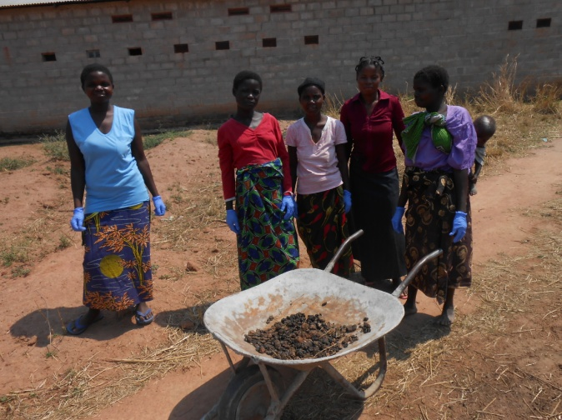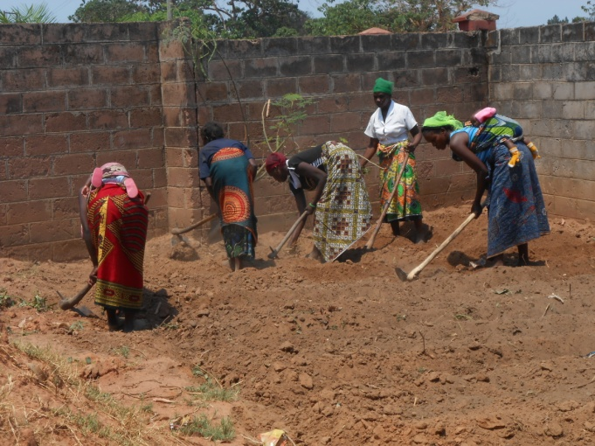

Am zweiten Tag weiteten wir unser Programm noch ein wenig aus. Neben der Arbeit auf dem Beet, bei der auch ein Zaun, als Schutz vor den Hühnern, gebaut wurde, bauten wir mit den Frauen kleine Öfen aus alten Dosen.
Normalerweise kochen die Frauen auf Öfen, die mit Holzkohle funktionieren. Allerdings ist die Holzkohle relativ teuer.
Von einer deutschen Familie, die schon seit einigen Jahren in Sambia lebt, haben wir in Kasama erfahren, dass es einen sogenannten "Tlud Stove" gibt, der nicht mit Holzkohle, sondern mit alten Maiskolben betrieben wird.
Diese Maiskolben sind auf den Dörfern massenweise zu finden und stellen daher eine gute und günstige Alternative zur Holzkohle dar.
Um den Frauen zu zeigen, dass so eine Art von Ofen funktioniert, bauten wir ein paar Tage zuvor schon einmal so einen Ofen und probierten ihn mit den Frauen aus.
Zu Beginn waren alle ein wenig skeptisch, da es hierzulande generell schwierig ist die Menschen für etwas zu begeistern, was sie nicht kennen.
Aber als wir dann das erste Wasser mit Hilfe des Ofens zum Kochen gebracht haben, begeisterten sich doch einige der Frauen für diese Idee.

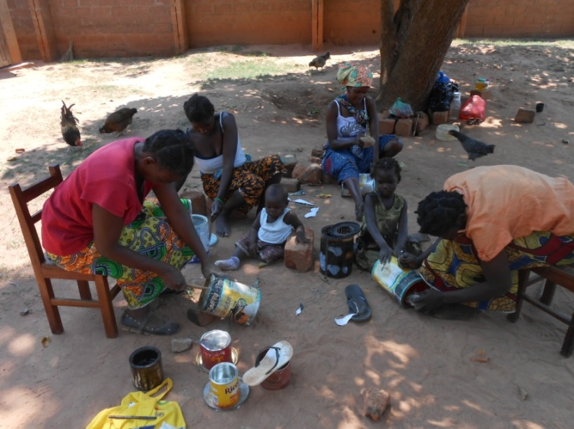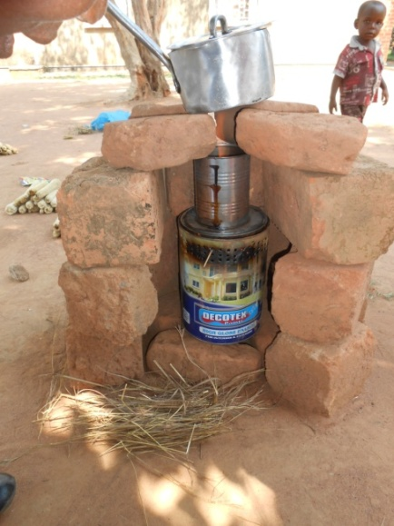

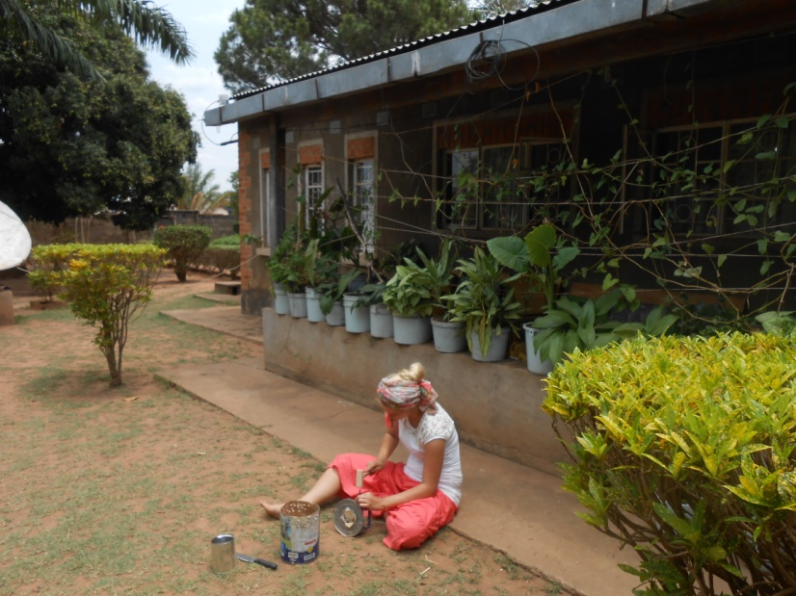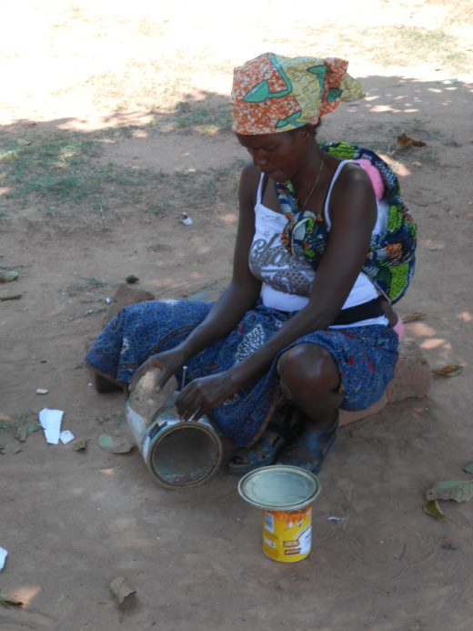

Am dritten und letzten Tag konnten wir nun endlich die in Mansa gekauften Samen im Beet einpflanzen. In der Zukunft werden hier hoffentlich Möhren, Paprika, Spinat und Salat wachsen.
Das angepflanzte Gemüse dürfen die Frauen in Zukunft zum Kochen und Essen verbrauchen, solange sie sich um das Beet kümmern und regelmäßig bewässern.

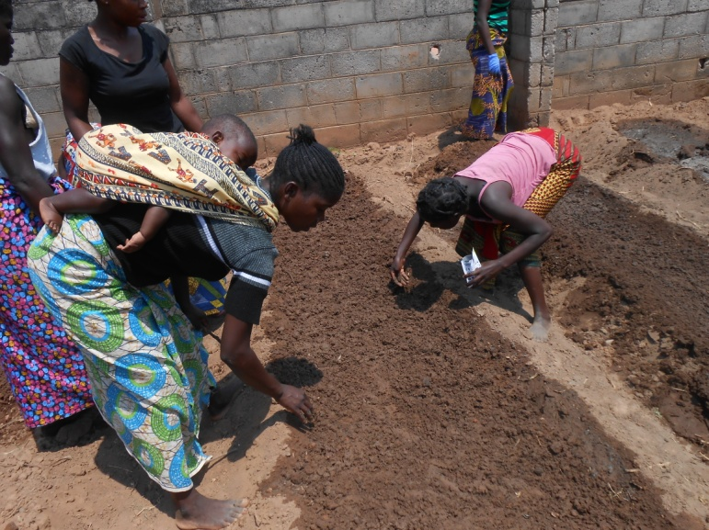
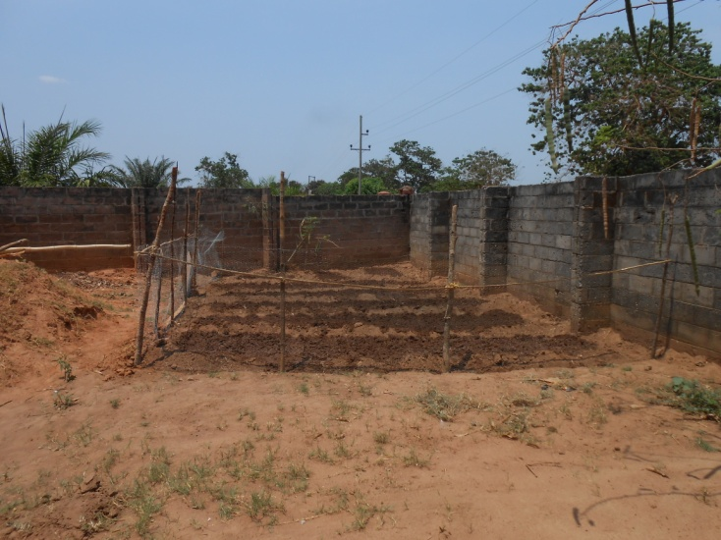

Alles in allem waren wir sehr begeistert von unserem Workshop und dem Engagement der Frauen.
Vom ersten Tag an waren alle sehr pünktlich und vollzählig anwesend. Sie haben sogar eigenes Werkzeug und Materialen für den Zaun und den Kompost eigenständig am Nachmittag gesammelt und mitgebracht, ohne dass wir sie darum gebeten hatten.
Anfangs haben wir damit gerechnet, dass wir den Frauen sehr viel zeigen und erklären müssen. Aber wir haben schnell gemerkt, dass die Frauen gar nicht so viel Hilfestellung von uns gebraucht haben. Ganz im Gegenteil: Sie haben eine Menge Ahnung von Gartenarbeit, sodass wir sogar einiges von ihnen gelernt haben. Unter anderem auch, wie man Babys bequem auf dem Rücken und große Wassereimer auf dem Kopf trägt.

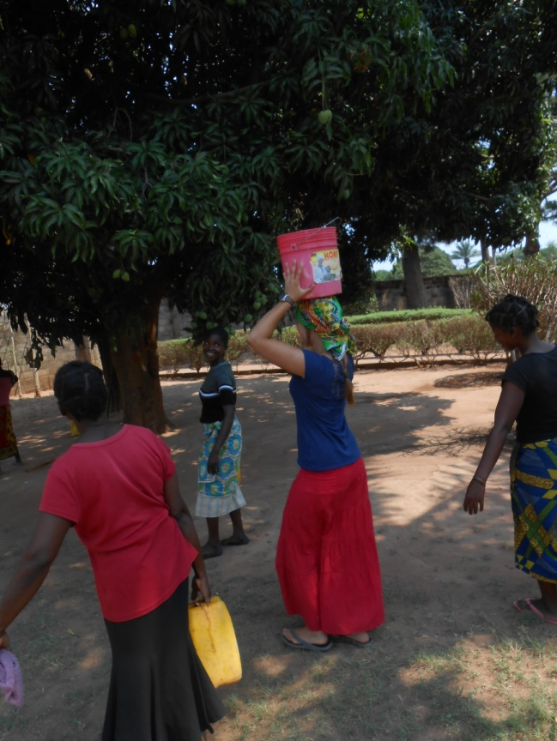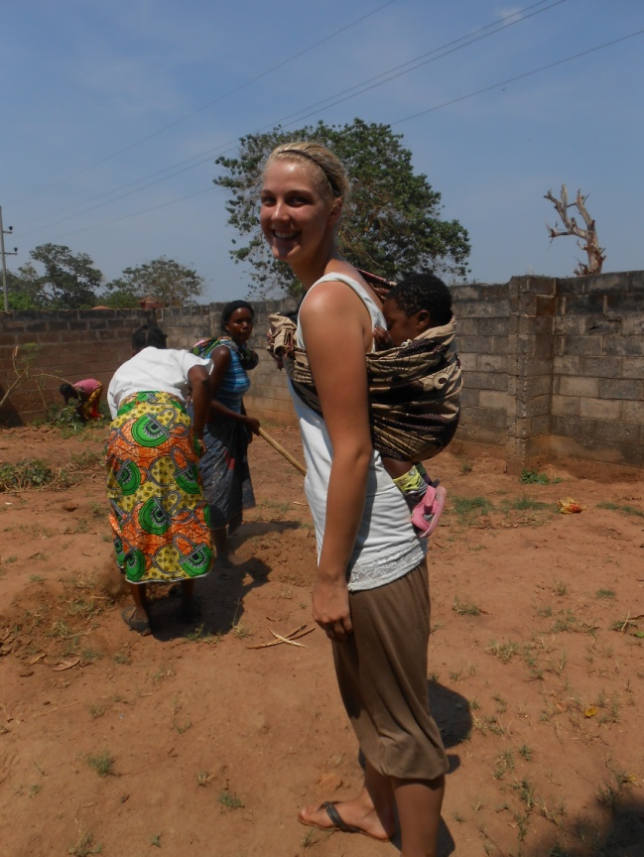

Schon nach diesen drei Tagen, haben wir die Frauen mit ihren Kindern sehr gern gewonnen. Und hatten zwischen der Arbeit trotz Verständigungsschwierigkeit immer sehr viel Spaß. Zum Beispiel haben wir allein durch Zeichensprache versucht den Frauen das Jonglieren mit Tüchern zu zeigen. Das war nicht ganz einfach aber dafür eine lustige Abwechslung für alle.
Trotz der ausgelassenen Stimmung an den Vormittagen, wurde uns während den Essen wieder bewusst, warum die Frauen wirklich hier sind. Beim täglichen Mittagessen stritten die Frauen um jedes Stück Fisch oder Huhn, damit sie selbst bloß nicht zu kurz kommen.
Dieses Verhalten ist durchaus nachzuvollziehen, da die Frauen nur sehr unregelmäßig essen können und unter ständigem Hunger leiden. Trotzdem trübte dies die Stimmung gegen Ende der Tage etwas.
Für uns ist es nicht leicht zu sehen, wie groß der Kampf gegen den Hunger hier ist und uns wird immer wieder klar, wie gut wir es doch in Deutschland haben.

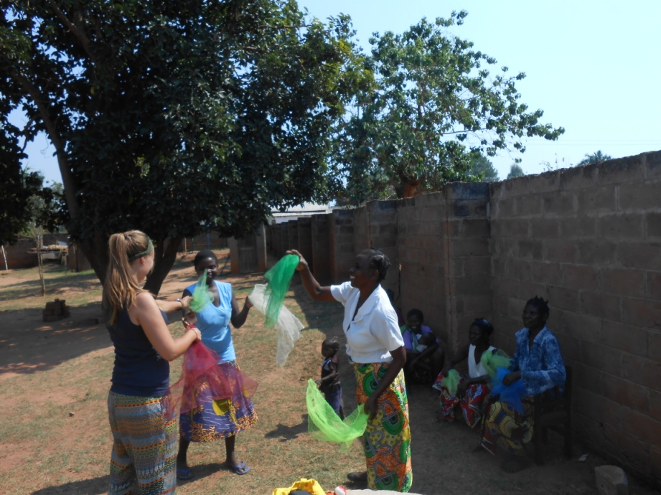

Wir hoffen, dass wir ihnen einen kleinen Anstoß geben konnten selbst aktiver zu werden und das Beste aus ihrer Situation zu machen. Für die nächsten Wochen haben wir noch einige andere Projektideen, mit denen wir den Frauen hoffentlich weiterhin helfen können.
In der nächsten Woche wollen wir einen Häkelworkshop mit ihnen starten. Außerdem haben wir die Idee Seminare in Richtung Aufklärung bezüglich Hygiene und Krankheiten (wie HIV) zu veranstalten.
Zudem kommen noch ganz viele kleine Aufgaben, die in unseren letzten drei Wochen hier erledigt werden wollen. Aber dazu berichten wir später mehr.

Wir schicken euch ein bisschen Sonne aus dem heißen Kazembe nach Deutschland und hoffen, dass ihr nicht so sehr friert, wie wir schwitzen (bei ca. 40° C).

Liebe Grüße

Lena und Ronja

